ТЗ По интеграции 1С в направлении сделках воронки «Продажа»
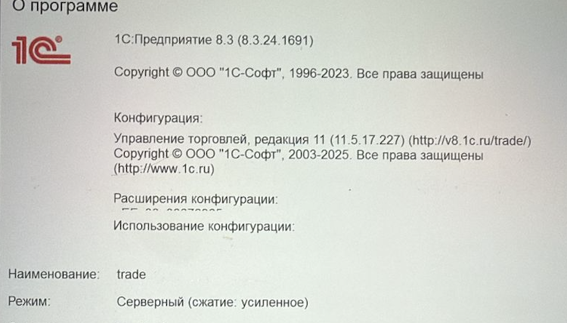
CRM Продажа

Стадии | Пояснение | Крайний срок | Обязательные поля
Новая заявка | Автоматическое уведомление менеджерам  Взять заявку в работу  Модуль прием заявки в работу менеджерам  - Принять заявку  - Отказ (Обязательное указание причины отказа)  По принятию заявки в работу автоматическое назначение ответственного и переход на следующую стадию | 1 час
Взят в работу | Автоматическая отправка сообщения клиенту:  Уважаемый клиент! Ваша заявка взята в обработку. Ваш персональный менеджер ФИО, должность, телефон почта ответственного менеджера  Автоматическая Задача ответственному за Сделку  Проверить товарные позиции  (Ответственный менеджер, Постановщик РОП)  Модуль создание заданий  Постановка может быть на любом этапе, порядок также может быть любой  Задача логисту передается в 1С выполнение задачи отображается в Битрикс24  - Требуется поставить задание инженерам (Да/Нет)  - Требуется поставить задание закупщикам (Да/Нет)  - Требуется поставить задание логистике (Да/Нет)  -- Требуется поставить задание производству (Да/Нет)  - Требуется поставить задание юристу на проверку контрагентов (Да/Нет)  - Требуется задание метрологу (Да/Нет)  Оповещение по всем сущностям в случае задержки, уведомления клиентам о работе по заказу клиента. |  | Приоритет (А/В/С)  КП  Клиент  Дата согласования КП устанавливается в 2 раб дня  Срок поставки
КП | Автоматическая Задача ответственному за Сделку  Отправить КП клиенту  (Ответственный менеджер, Постановщик РОП)  Примечание  КП и номенклатура берется из 1С и пробрасывается в Битрикс если направление сделки содержит Россия  Номенклатура берется из 1С  Автоматическая Задача ответственному за Сделку  Связаться с клиентом, получить обратную связь по КП  (Ответственный менеджер, Постановщик РОП)  Условие если КП не согласовано с клиентом  Автоматическая Задача ответственному за Сделку  Отработать возражение, переформировать КП  (Ответственный менеджер, Постановщик РОП)  Возврат на задачу  Связаться с клиентом, получить обратную связь по КП  Цикл пока КП не будет согласовано  Примечание, если сумма свыше 500 тыс.руб обязательным становиться договор и счет, если сумма свыше 150 тыс руб счет-договор, если менее 150 тс руб, просто счет, процесс согласования описанный ниже игнорируется  Условие если КП Согласовано отправить Счет, Договор на согласование внутри компании  Запуск Смарт-процесса Согласование  По окончанию согласования срабатывает следующее условие  Условие если Счет Договор Согласовано внутри компании Автоматическая задача ответственному менеджеру : Проверить товарные позиции, отправить Счет, Договор на согласование и подписание с клиентом  (Ответственный менеджер, Постановщик РОП) | Дата согласования КП  1 час | Статус КП (Согласовано/Не согласовано)  Счет  Договор  Оплата (Предоплата/Постоплата)  Подписанный счет  Подписанный договор  Дата оплаты
Договор | Автоматическое задание ответственному менеджеру  Отправить Счет, Договор (в зависимости от выбранной вариации ) на согласование внутри компании  Запуск Смарт-процесса Согласование  Условие если Счет Договор (в зависимости от выбранной вариации ) Согласовано внутри компании Автоматическое задание ответственному менеджеру : Проверить товарные позиции, отправить Счет, Договор (в зависимости от выбранной вариации ) на согласование и подписание с клиентом
Счет | Автоматическая Задача ответственному за Сделку  Отправить Счет, Договор (в зависимости от выбранной вариации ) на согласование внутри компании  Автоматическая Задача ответственному за Сделку  Получить оплату от клиента  (Ответственный менеджер, Постановщик РОП)  Условие если счет не оплачен клиентом  Автоматическая Задача ответственному за Сделку  Отработать возражение, переформировать Счет  Возврат на задачу  Получить оплату от клиента  (Ответственный менеджер, Постановщик РОП)  Инициализация процессов, может запуститься на любом этапе  Заказ Импорт  Производство  Закупки | Дата оплаты
Запуск реализации сделки | Внесение Графика оплаты  График оплаты  100  Дата оплаты по графику  50  Дата оплаты по графику  30  Дата оплаты по графику  10  Дата оплаты по графику  10  Дата оплаты по графику  Автоматическая Задача ответственному за Сделку Проконтролировать выполнение работ  (Ответственный менеджер, Постановщик РОП)
Принят | Контроль Графика оплаты  График оплаты  100  Дата оплаты по графику  50  Дата оплаты по графику  30  Дата оплаты по графику  10  Дата оплаты по графику  10  Дата оплаты по графику  Автоматическая Задача ответственному за Сделку Проконтролировать упаковку  (Ответственный менеджер, Постановщик РОП)  Автоматическая Задача ответственному за Сделку  Проверить оплату по клиенту  (Ответственный менеджер, Постановщик РОП)  Автоматическая Задача ответственному за Сделку  Отгрузить товар клиенту  (Ответственный логист, Постановщик менеджер)  Задача зеркалится в 1С логисту, статус выполнения отображается в Битрикс24
К отгрузке | Контроль Графика оплаты  График оплаты  100  Дата оплаты по графику  50  Дата оплаты по графику  30  Дата оплаты по графику  10  Дата оплаты по графику  10  Дата оплаты по графику  Автоматическая Задача ответственному за Сделку Проконтролировать отгрузку-доставку  (Ответственный менеджер, Постановщик РОП)
Отгружен/Доставлен | Автоматическая Задача ответственному за Сделку  Отправить Акты выполненных работ, получить подписанный документ  (Ответственный менеджер, Постановщик РОП)  Автоматическая Задача ответственному за Сделку  Отправить УПД, получить подписанный документ  (Ответственный менеджер, Постановщик РОП)  Примечание  После подписания, документы отправляются автоматически на почту бухгалтеру | 1 день  1 день | Акт выполненных работ  УПД
Сделка успешна | Отправка CRM формы  Уважаемый клиент! Мы рады сотрудничать с вами и будем признательны, если вы оставите отзыв о нашей работе.  Конвертация в воронку инженеры
Сделка провалена | Провальный статус  - Денег нет  - Ушли к конкурентам  - Нецелевой клиент  - Не приняли решение  - Долго  - Другое (указание комментария)

